Tuto Faisceau sous CATIA V5

# Préparer les connections sur les parts

Avant de commencer directement avec le faisceau il faut préparer les pièce d’interface tel que les connecteurs ou les boites. On peut suivre la démarche avec l’exemple d’un interrupteur d’urgence de 40mm de diamètre.

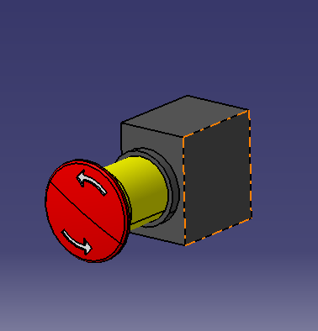

* **1er étape :** Ouvrir la pièce dans l’atelier Part Design et créer des points au niveau des connections :

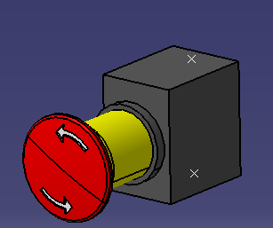

* **2ème étape :** Aller dans l’atelier **Electrical Part design** dans « Equipement & Système » 🡪 « Discipline de harnais électrique ». (Pour gagner du temps on peut mettre cet atelier en favoris comme sur le screen ci-dessous avec un clic droit, personnaliser)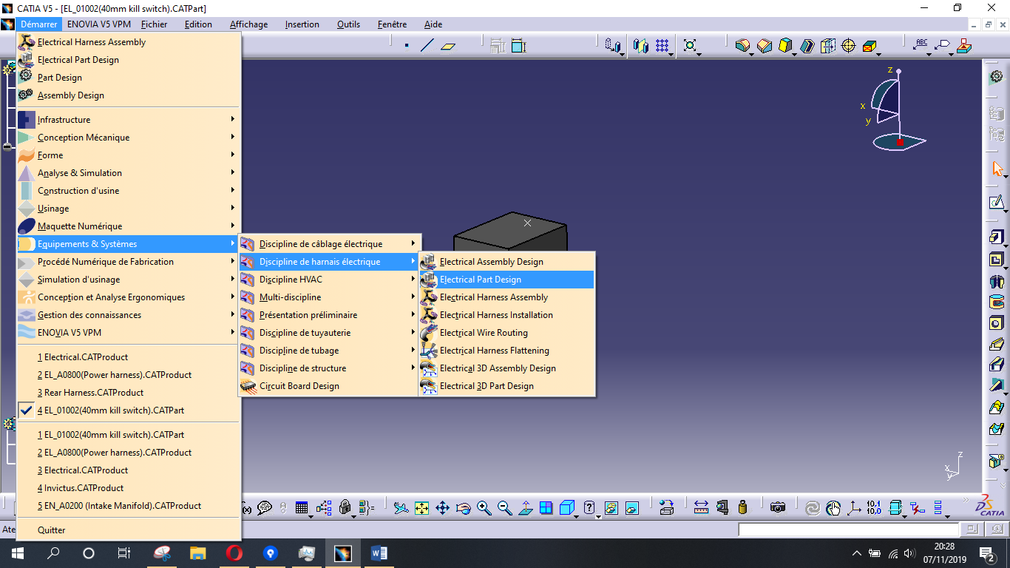
* **3ème étape :** Définir l’objet comme un **équipement :**  en cliquant sur l’icône puis sur la part dans l’arborescence. Normalement des publications apparaissent dans l’arborescence : 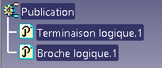
* **4ème étape : «**Définir un point de connexion pour segment de harnais : »  Cliquer sur l’icône puis sur le point créer plus tôt. Dans la fenêtre on peut donner un nom à la connexion choisir sa représentation (la face sur laquelle repose le point) son point de connexion (le point) et sa condition initiale (la face sur laquelle il repose).

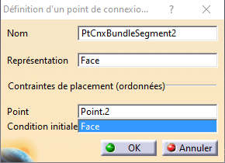

# Créer le Faisceau

Après avoir créé les connexions de toutes les part du harnais on peut commencer à dessiner le faisceau.

* **1er étape :** Créer un assemblage dans l’atelier « **Assembly Design** » contenant les pièces présente dans le harnais et les placer dans l’espace à peu près comme ce sera sur la voiture (d’autre part peuvent être ajoutée par la suite et les pièces pourront être déplacées).

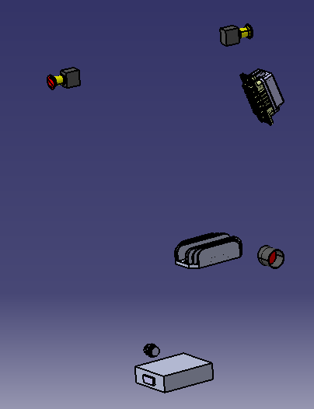

* **2ème étape :** Aller dans l’atelier « **Electrical Harness Assembly** » dans le même répertoire que précédemment et définir le produit comme un « **Harnais géométrique** » .